Открой для себя Казахстан с мобильным Приложением «Казахстан — страна Великой степи»

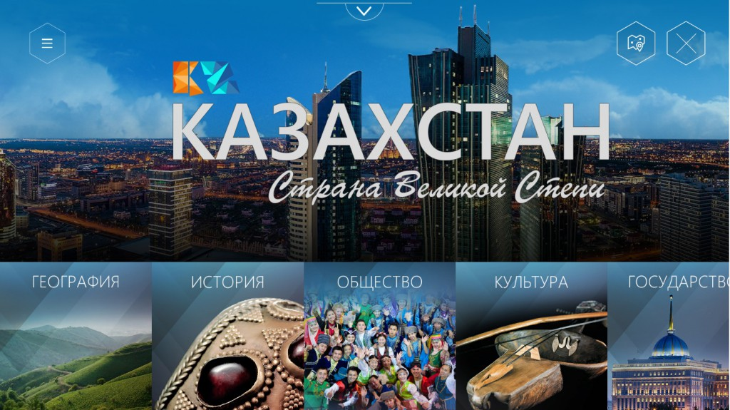
Представляем Вашему вниманию мобильное Приложение «Казахстан — Страна Великой Степи», которое является настоящей цифровой энциклопедией о Казахстане и охватывает широкий набор тем — от географии, истории и культуры до экономики, туризма и международных отношений.
Содержит сотни уникальных фотографий, а также видеоролики, 3D-объекты, панорамные туры, инфографики и интерактивные карты на казахском, русском и английском языках.
Приложение станет незаменимым помощником для иностранных граждан, собирающихся посетить Казахстан, а также для самого широкого круга людей — туристов, студентов, исследователей, журналистов и представителей деловых кругов.
Доступно в AppStore и PlayMarket, в формате Windows,
а также в виде веб-версии.
ДОБРО ПОЖАЛОВАТЬ В КАЗАХСТАН!
Перейти на страницу о Приложении: http://bit.ly/28PHIfG
Приложение о Казахстане «Страна Великой Степи».
Это кросс-платформенное мобильное приложение для всех видов устройств на базе систем Windows, Apple, Android:
мобильные телефоны;
планшеты;
ноутбуки;
настольные компьютеры;
Также создана web-версия в виде интернет-сайта.
В общей сложности Приложение содержит:
- 68 глав, каждая из которых имеет собственную фотогалерею. В общей сложности более 370 фотографий.
- 24 видеоролика;
- 12 объектов в формате 3D;
- 20 панорамных фотографий (фотографии с обзором в 360˚);
- 12 интерактивных 3D графиков;
- 4 интерактивные 3D карты.
Приложение разработано в качестве универсального инструмента:
Для сотрудников МИД – для использования в информационной и имиджевой работе во время встреч и презентаций, для размещения на официальном веб-сайте и распространения в среде соотечественников и казахской диаспоры за рубежом, а также через акаунты загранучреждений РК в социальных сетях.
Для всех казахстанцев Приложение является настоящей цифровой энциклопедией о Казахстане, охватывающей самый широкий набор тем. Всего Приложение состоит из 10 разделов. Это — география, история, общество, культура, государство, международные отношения, экономика, туризм, Астана и ЭКСПО-2017.
Иностранных граждан особенно заинтересуют материалы о туризме, инвестициях в Казахстан и выставке «ЭКСПО-2017».
Проект реализован на трех языках – казахском, русском и английском.
Можно утверждать, что это один из первых продуктов в области цифровых решений, который содержит собранную в едином месте столь уникальную информацию о Казахстане. Многие фотографии и видео-материалы являются эксклюзивными и ранее нигде не публиковались. Была поставлена очень высокая планка по техническим и художественным требованиям к качеству каждого материала.
К созданию Приложения была привлечена большая команда специалистов из числа журналистов, фотографов, видеооператоров, дизайнеров, программистов – всего 80 человек и 33 государственные и частные организации.
В ближайшее время запланирована презентация и запуск широкой информационной кампании о Приложении в отечественных и зарубежных СМИ.
Как скачать и установить Приложение:
- Доступно в открытой сети интернет в любой точке мира.
- Устанавливается на телефоны и планшеты:
Значок Apple Store (для устройств Apple) либо Play Market (для Samsung и др.) – ввести в поиске Kazakhstan Land of the Great Steppe либо Казахстан – страна Великой степи на русском (можно просто Kazakhstan и выбрать из списка казахстанских приложений) – далее нажать Установить.
- Для компьютеров – скачать на официально веб-сайте МИД mfa.kz (на главной странице банер Kazakhstan Land of the Great Stepp)
Также удобно использование Приложения во время презентаций на больших экранах и плазменных панелях с ноутбуков.

Ссылки для скачивания приложения
- http://bit.ly/28PArej — ссылка на казахскую версию официальной страницы на веб-сайте МИД РК
- http://bit.ly/28PHIfG — ссылка на русскую версию официальной страницы на веб-сайте МИД РК
- http://bit.ly/28PkZza — ссылка на английскую версию официальной страницы на веб-сайте МИД РК
- https://itunes.apple.com/ru/app/kazakhstan-land-great-steppe/id1117366063?l=en&mt=8 – ссылка в AppStore
- https://play.google.com/store/apps/details?id=kz.siveco.kazakhstan – ссылка в PlayMarket
- http://mfa.gov.kz/mobile/demos/index.php — ссылка на онлайн web-версию
- http://bit.ly/28PckQP — ссылка на скачивание видеороликов (все языковые версии и видеоформаты)
- https://www.youtube.com/watch?v=AEzdm6cEpLw — ссылка на ролик в Youtube на казахском языке
- https://www.youtube.com/watch?v=HzajL2ZKXoQ – ссылка на ролик в Youtube на английском языке
- https://www.youtube.com/watch?v=ovg5VBHut5w — ссылка на ролик в Youtube на русском языке
- https://mail.google.com/mail/u/0/#inbox/15586a40458684d1?projector=1 – ссылка скачивание исходного файла плаката А2 (все языковые версии) в графической программе Corel Draw.
- https://mail.google.com/mail/u/0/#inbox/15586a40458684d1?projector=1 – ссылка скачивание исходного файла лифлета А5 (все языковые версии) в графической программе Corel Draw.
- https://www.dropbox.com/s/u5rr2nhdrwri6lv/%D0%90%D1%83%D0%B4%D0%B8%D0%BE%D1%80%D0%BE%D0%BB%D0%B8%D0%BA%D0%B8.zip?dl=0 — ссылка скачивание аудиороликов на казахском, русском и английском языках.

